МАОУ НОШДС № 42 Малышевского городского округа(19 уч.)
Всероссийские проверочные работы 2019 (4 класс)
Дата: 22.04.2019-26.04.2019
Предмет: Математика
Гистограмма соответствия отметок за выполненную работу и отметок по журналу
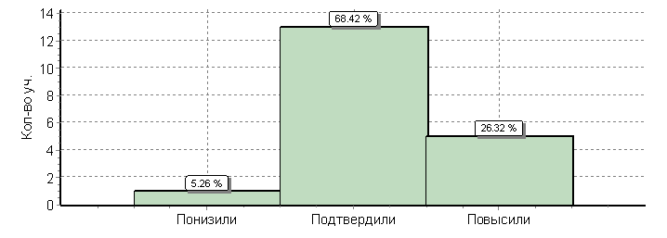
 | Кол-во уч. |  | %
Понизили ( Отм.< Отм.по журналу) | 1 |  | 5
Подтвердили(Отм.=Отм.по журналу) | 13 |  | 68
Повысили (Отм.> Отм.по журналу) | 5 |  | 26
Всего*: | 19 |  | 100
*В гистограмме приведены данные только по тем участникам, для которых введены отметки
"Отм." - отметка за выполненную работу
"Отм.по журналу" - отметка участника за предыдущую четверть/триместр

